Міністерство освіти і науки України
Львівський національний університет імені Івана Франка
Факультет прикладної математики та інформатики
Кафедра математичного моделювання соціально-економічних процесів

Звіт
Лабораторна робота №3

Виконав:
студент групи Пма-42
Думанський Юрій
Перевірила:
доцент Лисецька О. Ю.

Львів-2026

Тема:
Робота з файловою системою та автоматизація резервного копіювання засобами мови Python
Завдання:
1. На базі програми щодо отримання даних про розміри файлів та підкаталогів реалізувати виведення результатів у файл ‘dirslist.txt’, перенаправивши стандартне виведення у цей файл і створивши для нього окремий каталог.
2. Використовуючи можливості модуля shutil, реалізувати backup з кількох каталогів одночасно.
Хід роботи:
• Для виконання першого завдання було використано програмну основу для обчислення розміру директорій. Основна функція dirsize за допомогою os.walk рекурсивно обходить дерево каталогів, підсумовуючи об'єм усіх знайдених файлів за формулою: $S=\sum_{i=1}^{n}{size\left(f_{i}\right)}$, де $n$ — кількість файлів у підкаталогах.
• За допомогою функції os.mkdir створено окрему директорію для зберігання звітів. Реалізовано механізм перенаправлення стандартного потоку виведення sys.stdout у файл dirslist.txt, що дозволило автоматично зберегти відсортований список пар (каталог, розмір) без зміни основної логіки викликів print().
• У другому завданні проведено оптимізацію скрипта для резервного копіювання. Замість побайтового читання файлів вручну використано високорівневі інструменти модуля shutil. Зокрема, функція shutil.copytree забезпечує рекурсивне копіювання всієї структури папок, а shutil.rmtree дозволяє швидко видаляти застарілі дані перед архівацією.
• Програма підтримує обробку кількох джерел одночасно. Назви цільових каталогів генеруються на основі поточного часу за допомогою datetime.strftime, що запобігає перезапису попередніх версій та забезпечує контроль версій у форматі РікМісяцьДень_ГодинаХвилинаСекунда.
• Код програми наведений в додатку 1.

Результати:
Програма успішно створює звіт про розміри папок у новому каталозі, коректно перенаправляючи дані у текстовий файл.
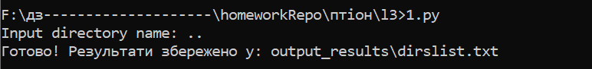
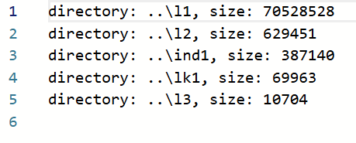
Система бекапу виконує копіювання списку заданих директорій у спільну папку з унікальним штампом часу, попередньо архівуючи старі записи у форматі .tar.gz.
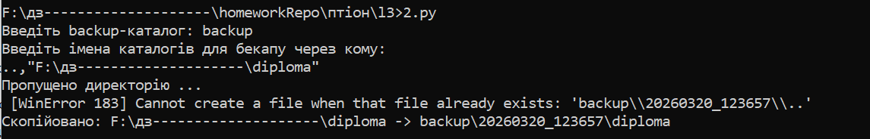
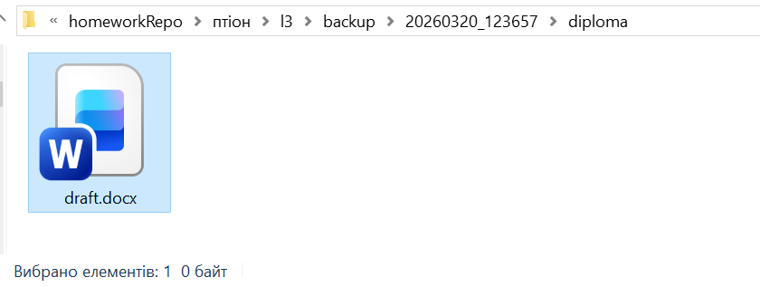
Висновки:
Під час лабораторної роботи було освоєно автоматизацію рутинних операцій із файловою системою. Використання бібліотеки shutil значно скоротило об'єм коду та підвищило надійність процесу копіювання у порівнянні з низькорівневими методами. Навички перенаправлення потоків виводу дозволяють гнучко керувати звітами в автоматизованих системах.
Додаток 1. Код програми.
import os
import sys

def dirsize(path):
"""Функція, що повертає розмір однієї директорії (каталогу)"""
size = 0
for root, dirs, files in os.walk(path):
size += sum(os.path.getsize(os.path.join(root, name)) for name in files)
return size

def dirslist(directory):
"""Функція, що повертає список пар (каталог, розмір)"""
dir_list = os.listdir(directory)
dirs_sizes = []

for dir in dir_list:
path = os.path.join(directory, dir)

if os.path.isdir(path):
dirs_sizes.append((path, dirsize(path)))

dirs_sizes.sort(reverse=True, key=lambda x: x[1])
return dirs_sizes

if __name__ == '__main__':
if len(sys.argv) == 1:
directory = input('Input directory name: ')
else:
directory = sys.argv[1]

dirs_sizes = dirslist(directory)

# 1. Створюємо окремий каталог для файлу
output_dir = "output_results"
if not os.path.exists(output_dir):
os.mkdir(output_dir)

output_file_path = os.path.join(output_dir, 'dirslist.txt')

# 2. Зберігаємо оригінальний стандартний вивід
original_stdout = sys.stdout

# 3. Перенаправляємо вивід у файл
with open(output_file_path, 'w', encoding='utf-8') as f:
sys.stdout = f

# Усі ці принти тепер записуватимуться безпосередньо у dirslist.txt
for _ in dirs_sizes:
print(f'directory: {_[0]}, size: {_[1]}')

# 4. Відновлюємо стандартний вивід у консоль
sys.stdout = original_stdout
print(f"Готово! Результати збережено у: {output_file_path}")

import os
import datetime
import sys
import tarfile
import shutil

def archivesubdirs(backupdir):
"""Функція для архівації всіх підкаталогів та їх подальшого видалення"""
backupdir = os.path.normpath(backupdir)

# Якщо каталогу бекапів ще немає, створюємо його і виходимо
if not os.path.exists(backupdir):
os.makedirs(backupdir, exist_ok=True)
return

lst = os.listdir(backupdir)

for name in lst:
full_name = os.path.join(backupdir, name)

if os.path.isdir(full_name):
try:
# Архівуємо
with tarfile.open(full_name + '.tar.gz', 'w:gz') as tf:
# arcname=name гарантує, що в архіві буде папка, а не повний шлях C:\...
tf.add(full_name, arcname=name)

# Використовуємо shutil для миттєвого видалення каталогу з усім вмістом
shutil.rmtree(full_name)
except Exception as e:
print('Помилка архівації/видалення', name, e, sep='\n')

def getbackupname(backupdir):
"""Функція, що повертає ім’я нового каталогу з поточної дати та часу."""
dt = datetime.datetime.now()
dirname = dt.strftime('%Y%m%d_%H%M%S')
return os.path.join(backupdir, dirname)

def backupdirectories(directories, backupdir):
"""Функція, що зберігає файли із зазначених каталогів у каталозі backup"""
archivesubdirs(backupdir) # Архівуємо попередні версії

toparent = getbackupname(backupdir)
os.makedirs(toparent, exist_ok=True)

for src_dir in directories:
src_dir = os.path.normpath(src_dir)

if not os.path.exists(src_dir):
print(f'Каталог "{src_dir}" не знайдено. Пропускаємо.')
continue

last_dir_name = os.path.split(src_dir)[-1]
dest_dir = os.path.join(toparent, last_dir_name)

try:
# shutil.copytree автоматично створює цільову директорію і копіює все туди
shutil.copytree(src_dir, dest_dir)
print(f'Скопійовано: {src_dir} -> {dest_dir}')
except Exception as e:
print(f'Пропущено директорію {src_dir}.\n', e)

if __name__ == '__main__':
if len(sys.argv) < 3:
backupdir = input('Введіть backup-каталог: ').strip(' \'"')
user_input = input("Введіть імена каталогів для бекапу через кому:\n")
directories = [d.strip(' \'"') for d in user_input.split(",") if d.strip()]
else:
backupdir = sys.argv[1]
directories = sys.argv[2:]

backupdirectories(directories, backupdir)

